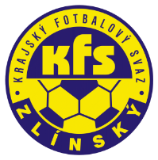
ZLÍNSKÝ KRAJSKÝ FOTBALOVÝ SVAZ
Hradská 854, 760 01 ZLÍN
Tel: 577 019 393
Email: lukas@kfszlin.cz
__________________________________________________________________________

DK Zlínského KFS dle § 89 odst. 2 písm. a) zahajuje disciplinární řízení

Příjmení a jméno,oddíl ID Klub číslo utkání
Kovalčík Richard 93032524 Hor.Lideč 2020720A2A0704
Perůtka Jiří 88021639 Osvětimany 2020720A2B0701
Masařík Michael 94061564 Kunovice 2020720A2B0702
Mikula Josef 96071718 Ratiboř 2020720A3A0707
Nožička Martin 98020323 Nedachlebice 2020720A2B0706
Vavruša Marek 84031166 Fryšták 2020720A2B0706
Volek David 90040001 Hrachovec 2020720A2A0703
Janošek Dušan 67050355 Hrachovec 2020720A2A0703

Zasedání DK Zl KFS proběhne ve středu 23.9.2020 v 10.00 hodin
Zdeněk Kadlček
předseda DK Zl KFS

